Отчет по лабораторной работе №3

Дисциплина: Операционные системы

Воронов Александр Валерьевич

Содержание

# 1 Цель работы

Добавить к сайту достижения.

# 2 Задание

1. Добавить к сайту достижения: Добавить информацию о навыках (Skills). Добавить информацию об опыте (Experience ). Добавить информацию о достижениях (Accomplishments).
2. Сделать пост по прошедшей неделе.
3. Добавить пост на тему: Легковесные языки разметки.

# 3 Теоретическое введение

# 4 Выполнение лабораторной работы

Показываю сам отчет по лабораторной работе №2 (рис. 1).

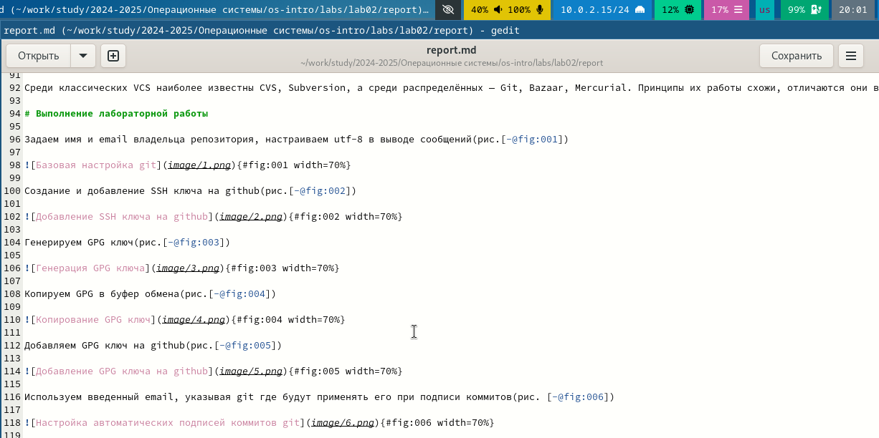

Рис. 1: Скриншот отчета

Компилирую файлы docx и pdf (рис. 2).

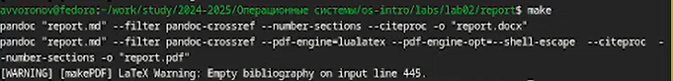

Рис. 2: Компилирование отчета

Отправление файлов на github (рис. 3).

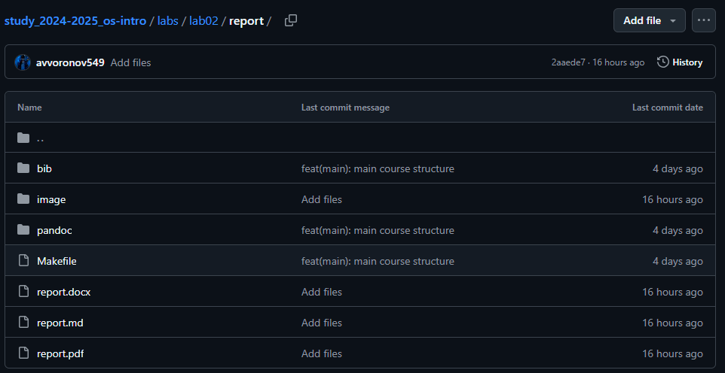

Рис. 3: Скриншот с github

# 5 Выводы

Добавил к сайту необходимую информацию, сделал 2 поста.

# Список литературы